驚人的冰凍檸檬可以幫助提高你的健康

很簡單！將檸檬放在你冰箱的冷凍庫。檸檬被冰凍後，用刨絲器，將整個檸檬（無需剝皮）切絲，將它灑在你的食物。
撒在蔬菜沙拉，霜淇淋，湯，麵條，義大利麵條醬，大米，壽司，魚菜。所有的食物會意外地有一個美妙滋味，你可能從來沒有嚐過的美味。

最有可能的是，你想到檸檬只有檸檬汁和維生素Ｃ，現在，不一樣了。你已經意識到這一點檸檬的秘密，你甚至可以用檸檬於速食麵。使用整顆檸檬除了防止浪費和增加你的菜新口味外，最主要優點是什麼？哦，你看，，檸檬皮比檸檬汁中含有更多的維生素高達５至１０倍。是的，這就是你一直已經在浪費。但是，從現在開始，下面這個簡單的程式冰凍整棵檸檬，然後灑在你的菜上，你可以用所有的這些營養成分，並獲得更健康。這也不錯，檸檬皮是消除體內毒素的回春劑。

所以，把你的檸檬放在你的冰箱，這是一個關鍵，使您的食物更美味，你能活得健康，更長壽！這是檸檬秘密！晚知道檸檬令人驚訝的好處！總比不知道到好！

檸檬（柑橘）是一個神奇的產品，來殺死癌細胞。這是比化療強一萬倍。我們為什麼不知道呢？因為有藥廠用它製造，
會為他們帶來豐厚的利潤。

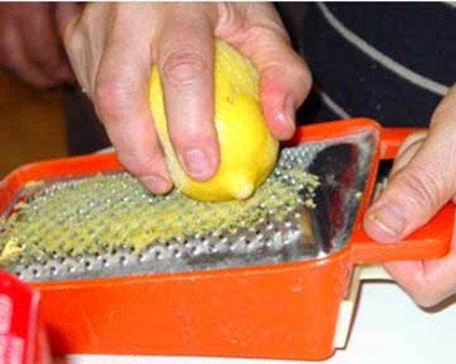

現在，您可以幫助有需要的朋友，讓他∕她知道，檸檬汁有利於預防疾病。它的味道是不錯的，也不用可怕的化療治病。保持該秘密，不知有多少人會死亡，所以不會危及藥廠億萬利潤？正如你所知道的，檸檬樹有檸檬和酸橙兩品種。你可以不同的方式吃其水果：你可以吃果肉、果汁、、飲料，果汁冰糕，糕點等....它相信有許多優點，但最有趣的是它產生的效果可以消除囊腫、腫瘤。

檸檬是可抑制所有類型的癌症。它也被認為是對抗細菌感染和真菌，有效防止寄生蟲和蠕蟲，它調節過高的血壓和抗抑鬱，抗壓力和神經紊亂。此信息的來源是迷人的：它來自世界最大的藥廠，自1970年以來的20多個實驗室測試後，提取物顯示，它破壞12個癌症的惡性細胞，包括結腸癌，乳腺癌，前列腺癌，肺癌和胰腺....這種樹的成份顯示10,000倍優於Adriamycin(阿黴素的產品)，通常用於化療，減緩癌細胞生長的作用。更驚人：檸檬粹取物可治療這種類型的惡性腫瘤細胞，但它不影響健康的細胞。

